广东惠阳高级中学2016-2017学年度
第二学期期中考试高一地理试题
一、单项选择题 (共30小题，每小题2分，共60分。）
1．人口增长的快慢由下列哪个因素所决定( )
A．人口出生率 B．人口死亡率 C．人口自然增长率 D．人口数量
下图为不同国家人口增长模式示意图，读图并结合所学知识，回答2～3题。
2．图中与目前我国人口增长模式相似的是( )
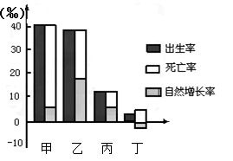
A．甲 B．乙 C.丙 D.丁
3．图中丁国将面临的人口问题是( )
A．人口老龄化严重、社会负担重
B．少年儿童比重大、失业率高
C．人口总数少、自然增长率高
D．人口数量多、劳动力过剩WWW.ziyuanku.com
人口抚养比是指非劳动年龄人口数与劳动年龄(15～64岁)人口数之比。下图示意1980～2030年我国少儿抚养比和老年抚养比的变化趋势。读图回答4～5题。
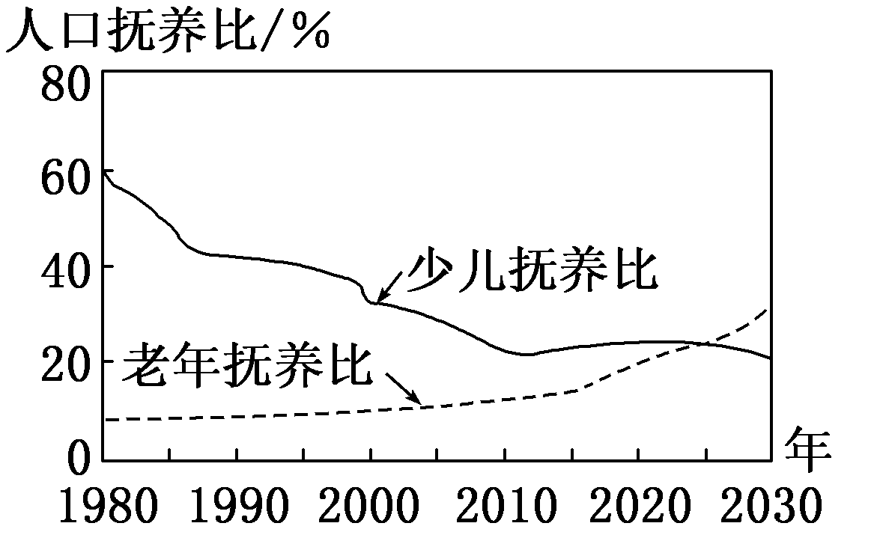
4．2015年前后我国老年抚养比变化明显，主要的影响因素是( )
A．性别比例 B．医疗水平
C．教育程度 D．年龄结构
5．随着我国人口抚养比的变化，2025年后可能出现( )
A．人口迁移加剧 B．劳动力渐不足
C．人口分布不均 D．社会负担减轻
6．老少比＝×100。下表是2009年四个国家人口统计数据，其中人口老龄化程度最高的国家是( )
国家 | 0～14岁人口比重(%) | 老少比
波兰 | 15 | 87
WWW.ziyuanku.com西班牙 | 15 | 113
白俄罗斯 | 15 | 93
匈牙利 | 15 | 107
A．波兰 B．西班牙 C．白俄罗斯 D．匈牙利
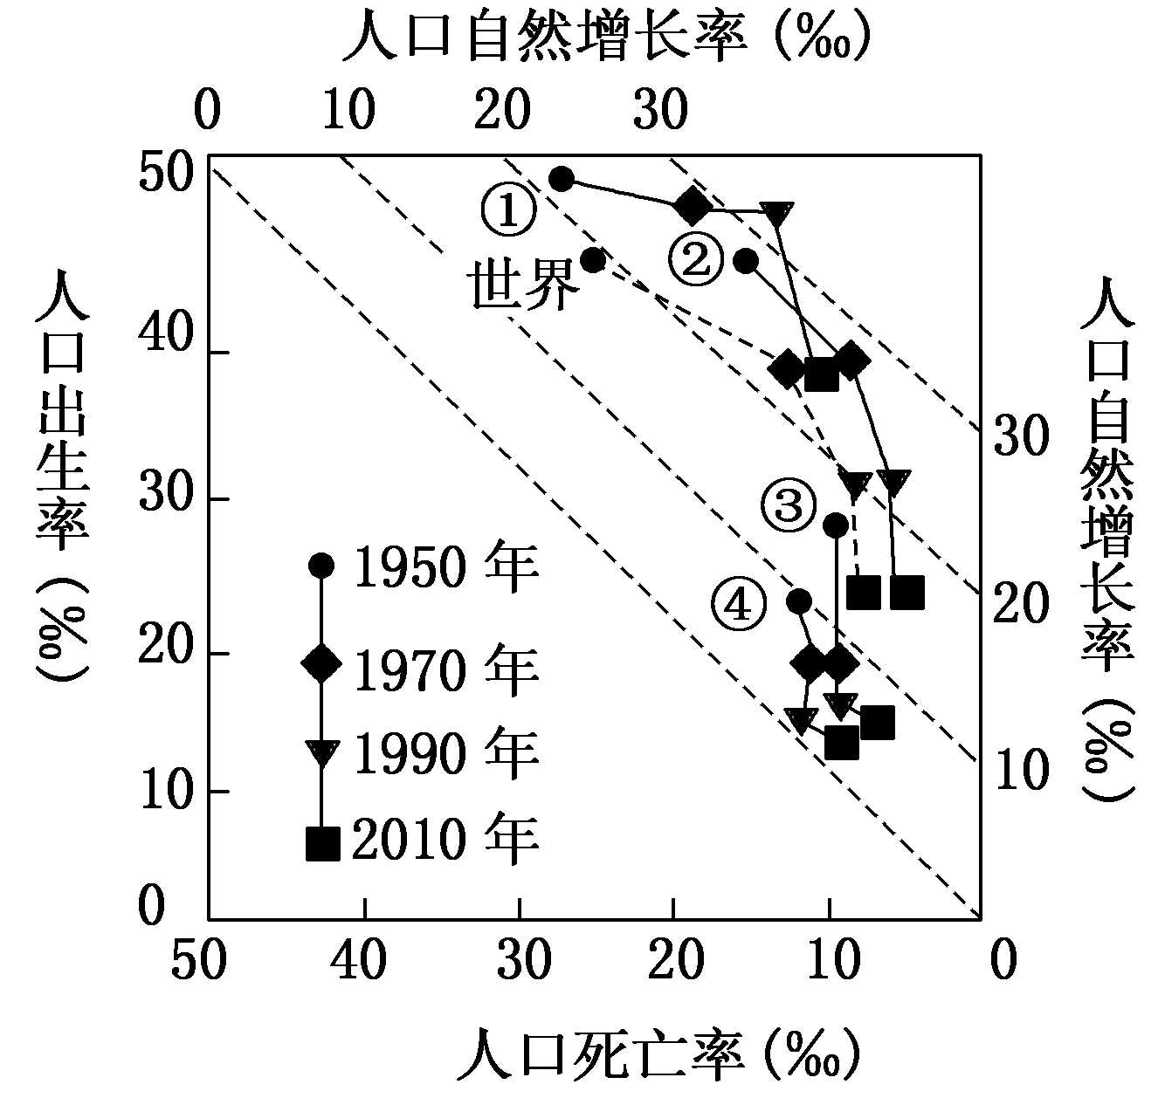
下图为1950～2010年世界及亚洲、欧洲、非洲、北美洲人口变化过程。根据相关知识，读图完7～8题。

7．有关世界人口变化过程的表述，正确的是( )
A．1950～2010年人口死亡率大于人口出生率
B．1950～1970年人口死亡率下降幅度最小
C．1990～2010年人口自然增长率基本不变
D．1950～1970年人口自然增长率上升
8．图中代表北美洲的是( )
A．① B．② C．③ D．④
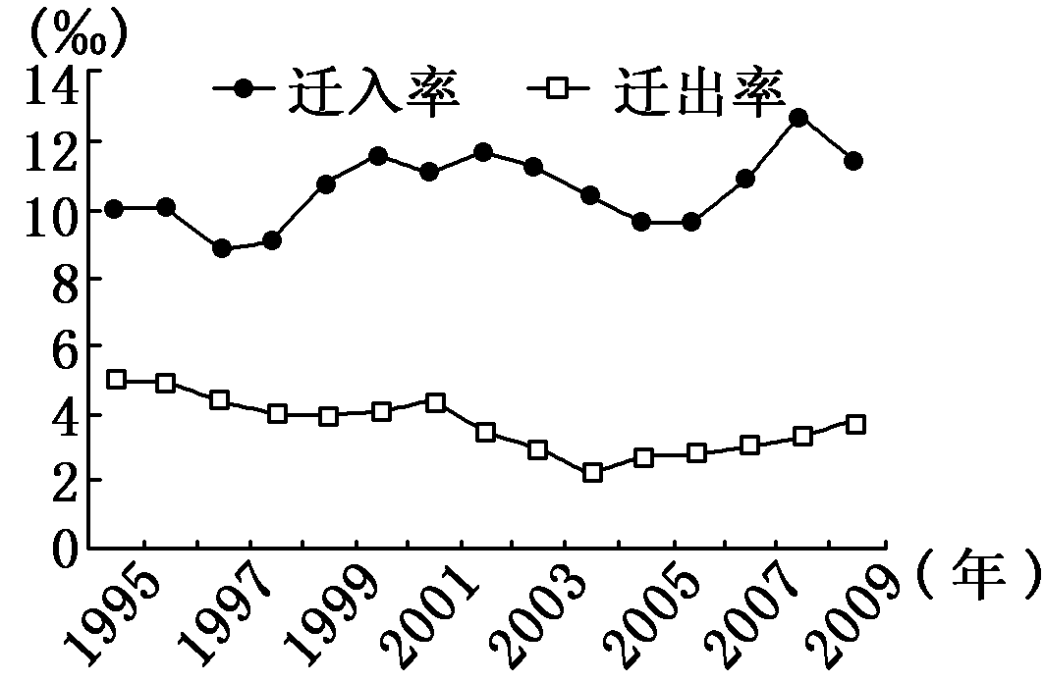
读“1995～2009年我国某省级行政区户籍人口迁移变动情况图”，结合所学知识，完成9～10题。
9．1995～2009年，该省级行政区户籍人口( )Ziyuanku.com
A．迁入率持续上升 B．迁出率持续降低
C．机械增长率缓慢下降D．累计净迁入量逐年增加
10．从人口迁移模式看，该省级行政区可能是( )
A．上海 B．安徽 C．湖南 D．河南
下表是全国第五次人口普查部分数据，读表回答11题。
 | 广东省 | 北京市 | 上海市 | 海南市 | 全国
人口数量（万人） | 8624 | 1382 | 1674 | 787 | 129533
WWW.ziyuanku.com增长幅度 | 37．5% | 27．7% | 25．5% | 20% | 11．6%
11．广东北京等省市1990年以来人口增长幅度远超过全国平均水平，主要原因是 ( )
A．医疗卫生条件好，人口死亡率低 B．生活水平高，人口出生率高
C．经济发展快，国内人口大量迁入务工、经商 D．坚持对外开放，外来人员数量增多
人口和资源问题从一个侧面反映了当时社会发展的状况，阅读下表后，完12～13题。
年份 | 人口(亿) | 耕地(亿亩) | 人均耕地(亩/人)
1750 | 2～2.5 | 9 | 4.5～3.6
1850 | 4.1 | 12.1 | 2.95
WWW.ziyuanku.com12．这一时期我国耕地总数增加了，而人均耕地却减少了，主要原因是( )
A．人口剧增 B．自然灾害不断 C．战乱频发 D．土地兼并严重
13．上表中人口与耕地之间的变化说明，一个国家要坚持持续发展( )WWW.ziyuanku.com
A．只有发展人口、增加劳动力 B．必须处理好人口与自然资源的关系
C．必须保持安定统一的国内环境 D．只有不断扩大耕地面积
读反映人与环境关系的三种模式图，回答14～15题。
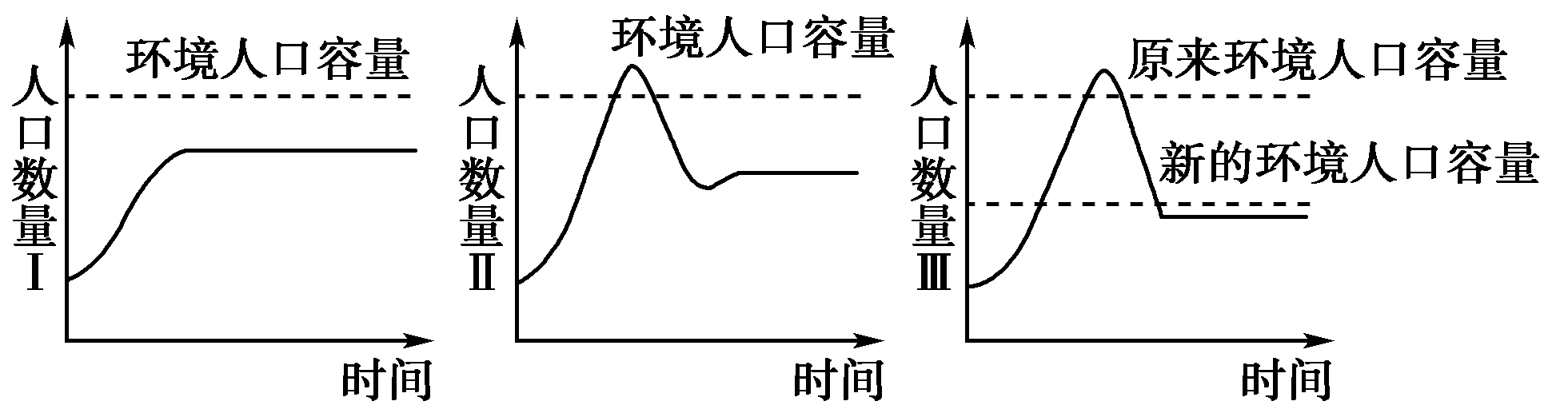
14．下列对“环境人口容量”的理解错误的是( )
A．环境人口容量是指生态系统对人口的承载能力
B．消费水平的高低，对环境人口容量有较大的影响
C．生态环境的平衡是人类生存的前提和人类改造自然的基础
D．人类可以局部地改造环境，从而可使人口数量超越环境人口容量
15．按照人与环境关系的理想程度由好到差地排列，三种模式的顺序依次为( )
A．Ⅰ、Ⅱ、Ⅲ B．Ⅱ、Ⅰ、Ⅲ C．Ⅲ、Ⅱ、Ⅰ D．Ⅰ、Ⅲ、Ⅱ
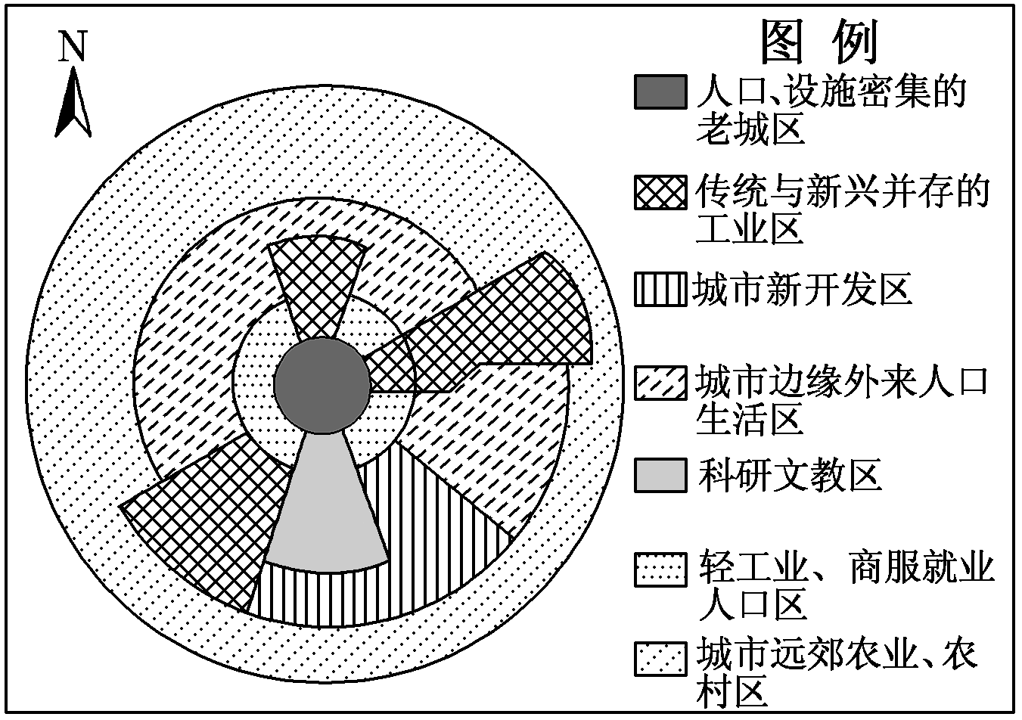
16. 读 “某城市空间结构示意图”。可知( )
A．城市空间形态呈放射状，多中心结构特征明显
B．传统与新兴并存的工业区位于城市西北部，公共服务设施齐全
C．城市新开发区主要位于东南部，适宜发展知识、技术密集型产业
D．外来人口主要从事高新技术产业，其生活区位于城市新开发区
下图为某城市地租等值线与功能区结构分布图。读图回答17～18题。
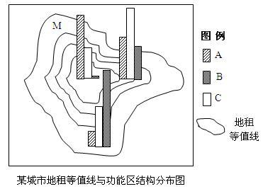
17．A、B、C分别代表的功能区是( )
A．商业区、住宅区、工业区
B．工业区、商业区、住宅区
C．商业区、工业区、住宅区
D．住宅区、商业区、工业区
18．M处地租等值线明显向外凸出的原
因是( )
A．交通干线经过 B．人口稠密
C．距离市中心近 D．地形平缓
19.我国大城市多分布在东部沿海的平原地区，不属于其主要成因的是( )
A．位于沿海、河流的沿岸，对外交通方便
B．季风气候，气候温暖湿润
C．平原地区交通和住宅建设的成本低$来&源：ziyuanku.com
D．其中许多城市作为宗教圣地发展起来的
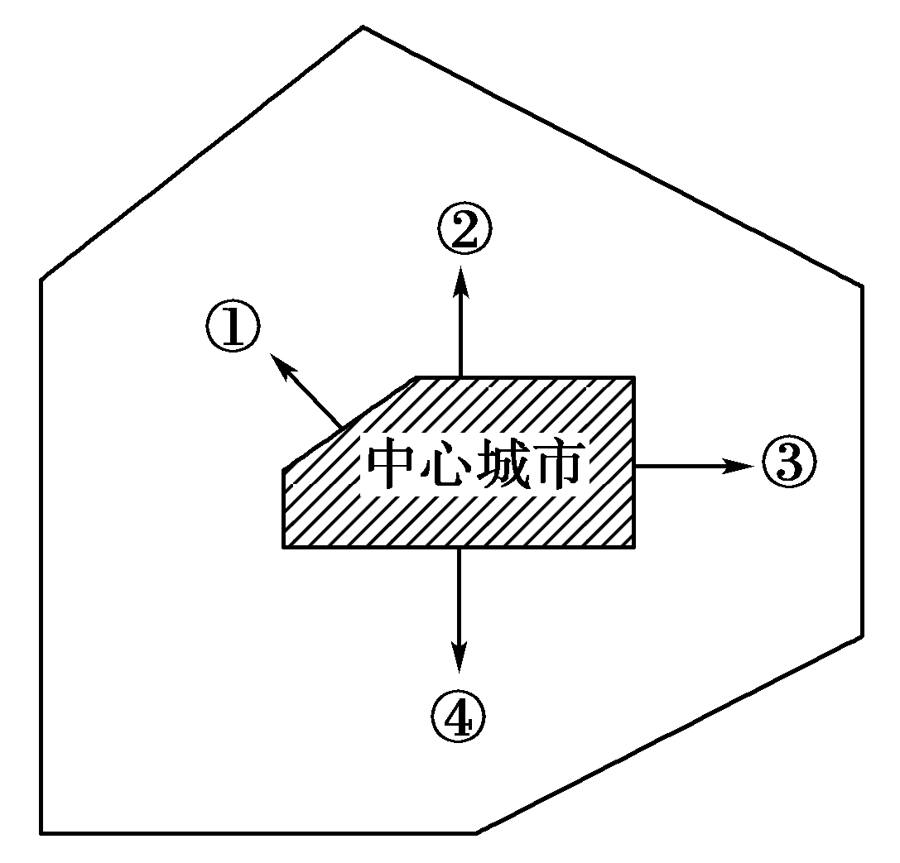
如图中箭头①②③④分别表示资金、技术、工业、人口流动方向。据此回答20～21题。
20．该图所示的含义是( )
A．大城市小型化 B．郊区城市化
C．集中城市职能 D．城市乡镇化
21．产生这一现象的原因主要是( )
A．大城市中心区环境恶化，地价上涨
B．市区失业人口增多
C．郊区比市中心经济更发达
D．高速公路、地铁等交通工具的出现
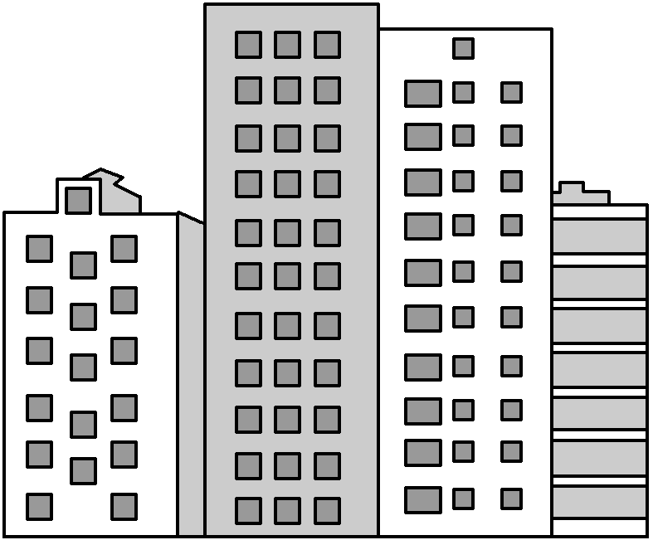
珠江三角洲某中心城市周边的农民竞相在自家的宅基地上建起了“握手楼”(如图)。据此完成22～23题。
22．农民建“握手楼”的直接目的是( )
A．吸引外来人口定居 B．吸引市民周末度假
C．增加自住房屋面积 D．出租房屋增加收入
23．“握手楼”的修建反映该中心城市( )
A．居住人口减少 B．城区房价昂贵
C．人居环境恶化 D．城区不再扩大
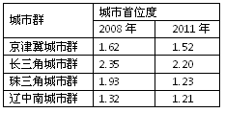
24. 城市首位度是指区域内人口最多的城市与第二多的城市的人口数量的比值,用以表征区域发展要素在首位城市的集聚程度。下表是我国四大城市群两个年份城市首位度数值。与2008年相比，2011年下列首位城市集聚效应弱化最明显的是( )
A.北京 B．上海 C．广州 D．沈阳
有人把城市楼房超过90 m部分的高度之和称为“城市个头”。2011年香港和重庆“城市个头”在中国排名靠前。据此完成25～26题。
25．香港“城市个头”比重庆高，下列原因更合理的是香港( )
A．洪涝灾害更少 B．淡水资源更多 C．经济水平更高 D．土地成本更低
26．近年来重庆“城市个头”不断长高，其主要积极影响是( )
A．节约建筑用地 B．缓解交通压力 C．降低建筑能耗 D. 扩大用地规模
下表是“我国不同时期的城市用地年均增长率与城市人口年均增长率统计表”。据表回答27～28题。
时期(年) | 1985～1990 | 1990～2000 | 2000～2011
城市用地年均增长率(%) | 6.49 | 5.72 | 6.22
城市人口年均增长率(%) | 3.77 | 4.28 | 3.79
27. 1985～2011年我国城市人口人均城市用地总体变化趋势为( )
A．先增后减 B．先减后增 C．不断增加 D．逐渐减少
28．据上表并结合相关知识可以判断，1985年以来我国( )
A．城市新增用地以商业用地为主 B．乡村人口数量持续增长
C．城市人口增长以自然增长为主 D．农业用地面积有所减少
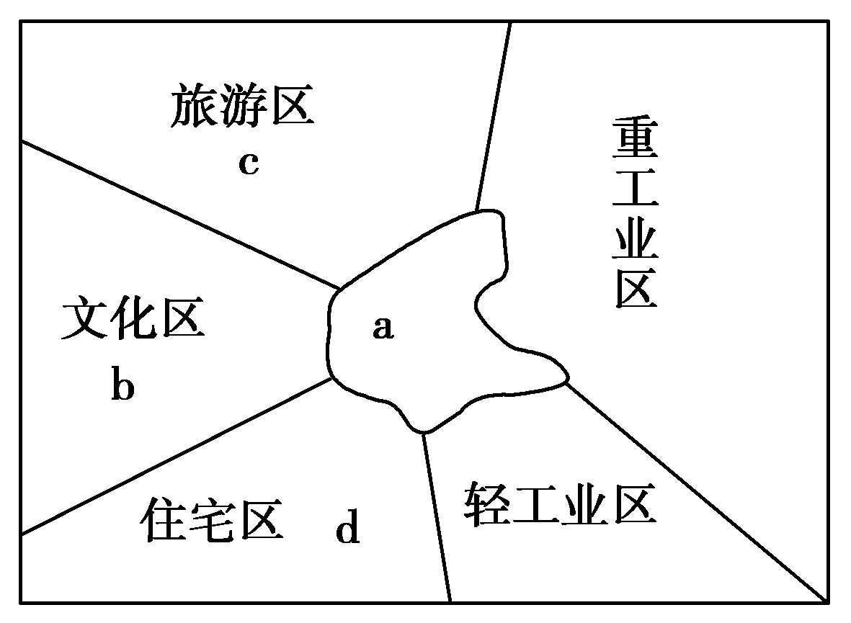
读某大城市功能区分布简图，回答29～30题。
29．从城市功能区分布的结构看，该城市属于( )
A．同心圆模式 B．扇形模式
C．多核心模式 D．条、带状
30．若在该城市建设一座集零售、娱乐、餐饮、办公于一体的高层建筑，应建在( )
A．a区 B．b区 C．c区 D．d区
二、双项选择题： (共5小题，每小题2分，共10分。四个选项中，只有两项符合题目要求。全对得2分，只选一项且正确得1分，其余情况均不得分。）
31．20世纪80年代以来，深圳经济特区有大量人口迁入的原因是( )
A．政治因素 B．自然环境因素
C．轻工业快速发展 D．国家宏观经济政策的调整
32．可能导致环境人口容量降低的因素有( )
A．科学技术水平落后 B．环境质量相对稳定
C．社会经济水平逐步提高 D．资源过度使用、利用效率低下
33．下列关于商业中心区位选择的原则，正确的是( )
A．商业中心以集聚为原则，布局应靠近行政中心
B．商业中心以市场最优为原则，布局在城市的几何中心
C．商业中心以交通最优为原则，布局在市区环路边缘主要干道交叉口四周
D．商业中心以购物方便为原则，布局在居住区内
下图是“以乌鲁木齐为中心的城镇带规划示意图”。读图，回答34～35题。
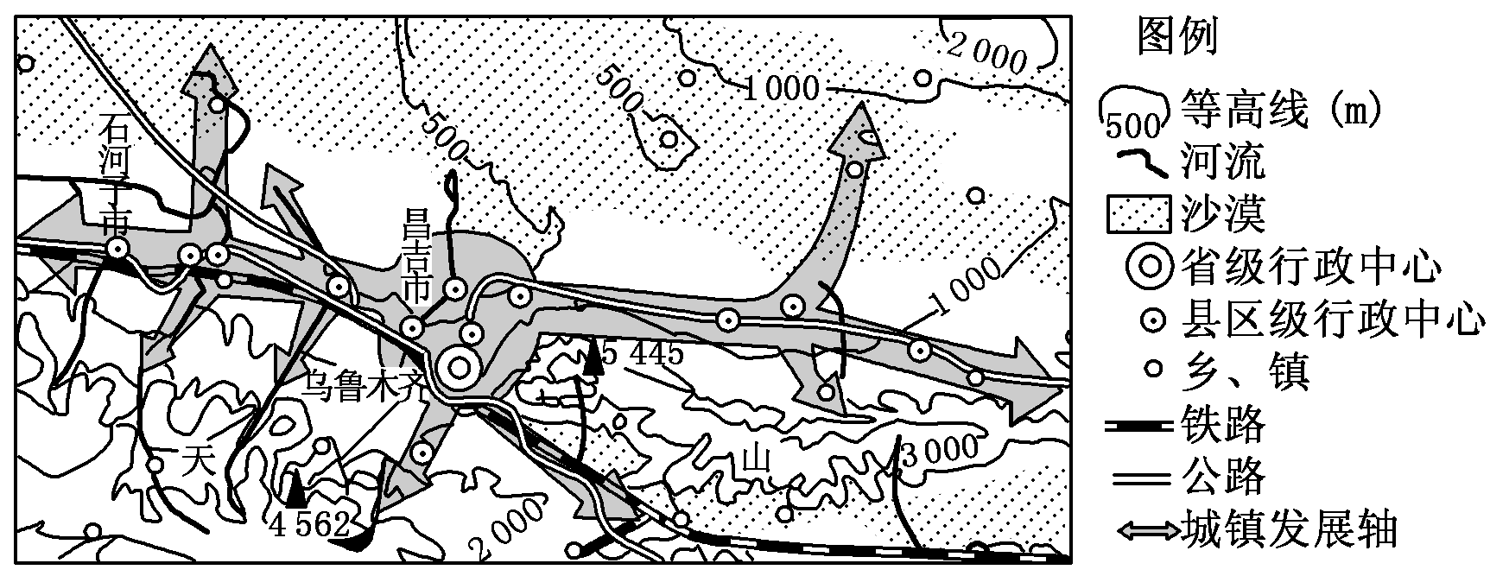
34．乌鲁木齐以西城镇带已初步形成，其形成的有利条件有( )
A．公路与铁路的兴建
B．山麓地带水源较丰富
C．风能和太阳能的开发
D．西气东输工程的建设
35．该区域城镇的特征有( )
A．城市等级越高，城市数量越少
B．城市等级越低，城市密度越小
C．乌鲁木齐市提供的服务种类最多
D．昌吉市的服务范围包含石河子市的服务范围
广东惠阳高级中学2016-2017学年度
第二学期期中考试高一地理 答题卡

三、综合题（共2小题，共30分。）
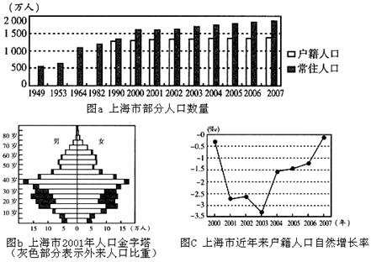
36、下图是上海市人口在数量、结构及户籍人口自然增长率的变化情况。读图回答问题（16分）
（1）读图a归纳1990年以来上海市人口数量的变化状况，并结合所提供的图表和所学知识分析原因。（6分）

________________________________________________________________________

________________________________________________________________________

___________________________________________________________________。（6分）
（2）分析外来人口对上海经济的影响。（6分）

________________________________________________________________________

________________________________________________________________________

___________________________________________________________________。（6分）
（3）据图b针对目前上海存在的主要人口问题，提出建议。（4分）

________________________________________________________________________

___________________________________________________________________。（4分）
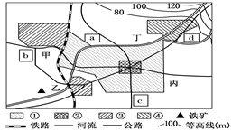
37、下图为某城市规划简图，该城市常年盛行东北风。读图，回答下列问题。（14分）
（1）若该城市主要功能区包括住宅区、工业区、商业区和文化区，则数码①②③④中代表商业区应该是________对应的区域。（2分）
（2）a、b、c、d四处宜建高级住宅区的是________，请分析原因。（6分）

______________________________________________________________________________

______________________________________________________________________________

_________________________________________________________________________。（6分）
（3）计划在甲、乙、丙、丁四地中选择一处建设钢铁工业基地，请选出最佳地点，并分析原因。（6分）
______________________________________________________________________________

______________________________________________________________________________

_________________________________________________________________________。（6分）

广东惠阳高级中学2016-2017学年度
第二学期期中考试高一地理试题 答案

一、CCADB BDCDA CABDA CCADB ADBCC ACDBA
二、CD AD BC AB AC
三、
36、
（1）变化状况：常住人口数量不断增多，户籍人口变化不大。 原因：常住人口数量不断增多的原因是外来常住人口不断增加（人口机械增长率提高），而户籍人口变化不大的原因是户籍人口的自然增长率低（呈负增长）。（6分）
（2）加大就业、教育、资源、环境、住房及交通的压力；增加治安、计划生育等管理难度；促进文化、技术、信息等的交流；活跃市场，活跃经济（促进经济的发展）；弥补劳力不足（缓解了老龄化带来的负面影响）。（6分）
（3）进一步发展经济，提高人口的容量，增加劳动就业的机会。关心照顾老人，建立健全养老等社会保障机制。（4分）
37、
（1）②（2分）
（2）d 原因：位于盛行风的上风向，受工业废气污染少；依山傍水，河流上游，环境优美；靠近文化区等。（6分）
（3）乙地。原因：位于城市主导风向的下风向，对城市大气污染少；河流下游，对水源污染小；接近铁路等原料产地；接近公路、铁路、河流，交通便利；靠近河流，工业用水充足。（6分）

